Билет № 8. Наш край в годы Великой Отечественной войны.

Используя представленные ниже материалы, ответьте на вопросы:
1. Назовите события истории Бреста отраженные в представленых ниже документах и иллюстрациях;
2. Оцените масштаб характер боев. Как немецкие источники характеризируют своего противника? Можно ли им доверять?
3. Какая судьба ждала значительную часть защитников Брестской крепости? Сопоставьте информацию, которую содержит немецко-фашистская листовка с позднейшими показаниями жителя Бреста. Какие выводы из этого можно сделать?
4. На основании информации, представленной в документах 1, 2 и 3, какой вывод можно сделать о факторе обороны Брестской крепости в развитии событий Великой Отечественной войны?
I) Из статьи М. Толченова «Год тому назад в Бресте» // Красная Звезда. – 21 июня 1942 г.
«Недавно нашими частями захвачен исключительно интересный документ, не оставляющий камня на камне и от этой фашистской легенды. Речь идет о героической борьбе советского гарнизона Бреста, подвергшегося внезапному нападению численно превосходящих сил врага в первый же день войны. «Боевое донесение о взятии Брест-Литовска», составленное штабом 45-й немецкой пехотной дивизии 8 июля 1941 года и попавшее спустя одиннадцать месяцев в наши руки, представляет собой свидетельство врага, которого никак нельзя заподозрить в пристрастии к Красной Армии. Тем более ценны откровенные признания германских штабистов, невольно разоблачающих лживость фашистской пропаганды. Помимо воли авторов в строках официального донесения оживает героическая эпопея защитников советского Бреста… Брест, стоящий почти на самой границе и который немцы считали легкой добычей, держался девять дней и стоил им тысяч солдат и офицеров. Даже фашисты, изумленные и подавленные величием духа бойцов Красной Армии, вынуждены были процедить сквозь зубы признание исключительного подвига защитников Бреста. Боевое донесение штаба 45-й немецкой пехотной дивизии заканчивается словами: «Ошеломляющее наступление на крепость, в которой сидит отважный защитник, стоит много крови. Эта простая истина еще раз доказана при взятии Брест-Литовска. Русские в Брест-Литовске боролись исключительно упорно и настойчиво, они показали превосходную выучку пехоты и доказали замечательную волю к сопротивлению».

II)
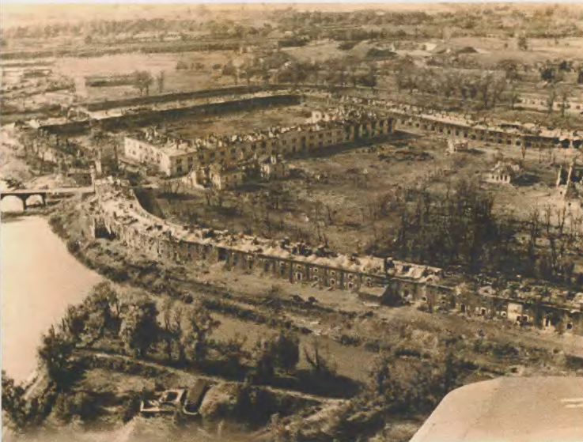

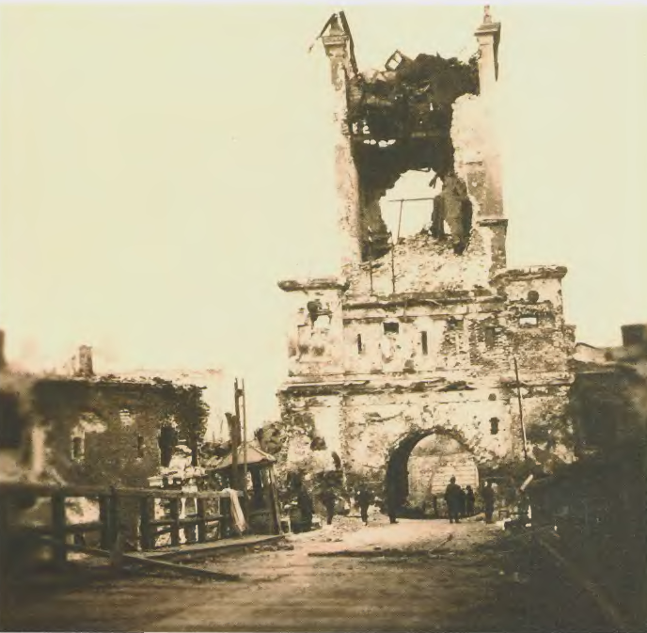

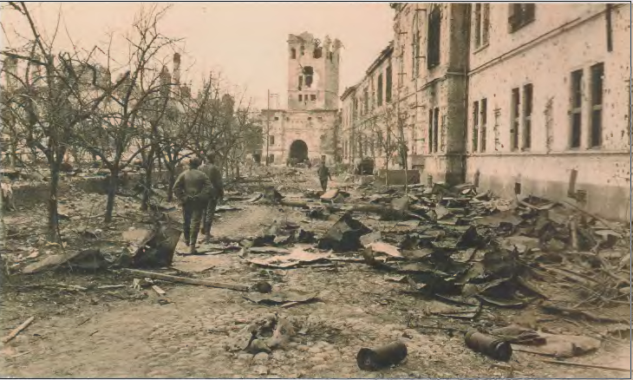

Источник: Алиев Р., Рыжов И. Брест Крепость: трагический июнь. – М, УП ПРИНТ, 2016. – С. 26, 145, 148.
III)
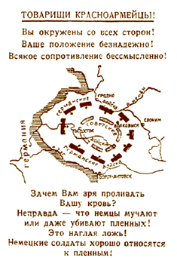
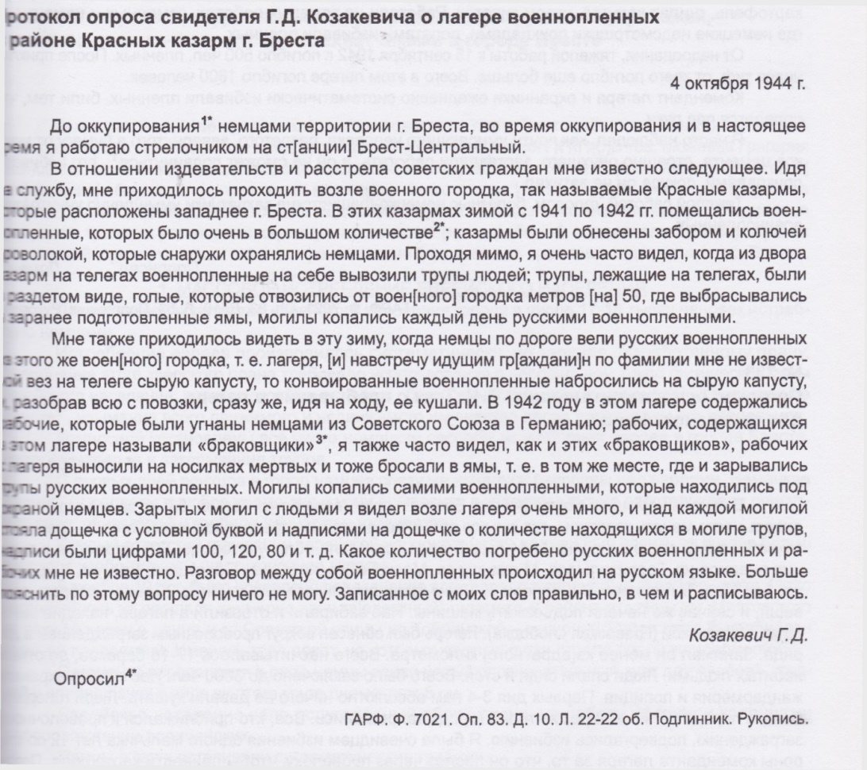
Источник: Брест в 1941-1944 гг. Оккупация: документы и материалы. – С. 243.
Ответы и комментарии к заданию:
1. Все три пункта посвящены обороне Брестской крепости летом 1941 г.
2. Фотодокументы и немецкие источники подтверждают упорство и героизм защитников Брестской крепости.
3. Значительная часть защитников Брестской крепости, попавшая в плен, подверглась фактическому уничтожению. Таким образом, советские военнопленные стали одними из первых жертв политики геноцида нацистской Германии на оккупированных ею территориях.
4. Предложенные материалы позволяют дифференцировать уровень знаний учащихся, включающих умения и навыки по воспроизводству исторической информации, а также сопоставлять отдельные факты в общую картину с последующим анализом.

Задание составил учитель Куц В.В., ГУО «Гимназия №3 г. Бреста»

